糾正案文

被糾正機關：苗栗縣政府、內政部。

案 由：陳訴人所有坐落苗栗縣苗栗市社寮岡段3-132地號部分土地遭聖羅蘭建設有限公司(下稱聖羅蘭公司)越界建築，雖已循民事訴訟保全程序向法院聲請假處分以保障所有權，詎該公司仍違反停工禁令，在假處分原因未消滅之前，擅自搭建越界建築部分外牆，苗栗縣政府卻未依規定強制拆除其擅自復工建築物或勒令恢復原狀。且於此期間，大樓建築工程經過11次勘驗，苗栗縣政府竟核准勘驗，未針對其位置不符情形依法勒令該公司修改或強制拆除，反根據內政部悖離事實之會議結論同意復工。又該府建設局建築管理課於該公司申領使用執照時，以民國(下同)86年3月22日簡便行文表通知改正，然未勾選「現場施作與核准圖樣不符」項目，該公司於86年4月1日向苗栗縣政府申請變更設計，該府審查「建築基地位置與現況是否相符」乙項時竟勾選通過，嗣於86年6月20日核發建物使用執照，其使用執照審查表竟認定「竣工建築物與核准圖樣相符」，核有嚴重違失；至於苗栗地政事務所於81年4月辦理3地號土地分割增加3-132、3-133地號時，因訂正地籍圖筆誤，致地籍圖中上開地號間之經界線有誤，造成土地經界線錯置及面積誤植，引發紛爭，斲傷政府形象與土地登記公信力，以及苗栗縣政府興建苗栗市啟文陸橋，未取得土地所有人之土地使用權同意書，興建完成後迄今已逾30餘年，從未支付使用補償金予土地所有權人，形同長期違法占用，嚴重侵害人民財產權益，亦有違失，爰依法提案糾正。

事實與理由：

坐落苗栗縣苗栗市社寮岡段3地號土地原為陳訴人、劉○○、羅○○3人分別共有。苗栗地政事務所於81年4月辦理土地分割增加3-132、3-133地號時，因訂正地籍圖筆誤，致地籍圖中上開地號間之經界線有誤。該所於81年9月18日測量時發現3-133地號土地登記面積為49平方公尺，地籍圖面積為32平方公尺，遂於81年10月將面積由49平方公尺更正為32平方公尺，再分割為3-133地號6平方公尺及3-134地號26平方公尺。聖羅蘭公司於81年11月30日在3地號土地興建大樓，陳訴人向苗栗縣政府陳情有越界建築並先後2次申請土地鑑界，經該所於82年3月6日施測，始發現81年4月辦理土地分割時訂正地籍圖錯誤，依規定於82年4月辦理地籍圖更正，再於83年3月將3-133地號土地面積由6平方公尺更正為23平方公尺。該所上開面積及地籍圖記載錯誤及遲未更正，雖無證據顯示係聖羅蘭公司越界建築之主因，惟不僅造成土地經界線錯置及面積誤植，引發紛爭，且斲傷政府形象與土地登記公信力，確有缺失。

查坐落苗栗縣苗栗市社寮岡段3地號土地原為陳訴人、劉○○(即聖羅蘭公司負責人之配偶)、羅○○分別共有，於81年4月辦理分割，增加3-132、3-133地號。分割後3地號由劉○○、羅○○2人分別共有(81年11月再分割增加3-135地號，加上3-79地號，即為本案聖羅蘭公司申請興建大樓之建築基地)、3-132地號由陳訴人單獨所有、3-133地號由劉○○、陳訴人、羅○○3人分別共有(81年10月再分割增加3-134地號，目前蓋有啟文陸橋)。然苗栗地政事務所81年4月辦理3、3-132、3-133地號土地分割時，因訂正地籍圖發生筆誤，致地籍圖中上開地號間之經界線有誤，惟該所當時並無察覺。
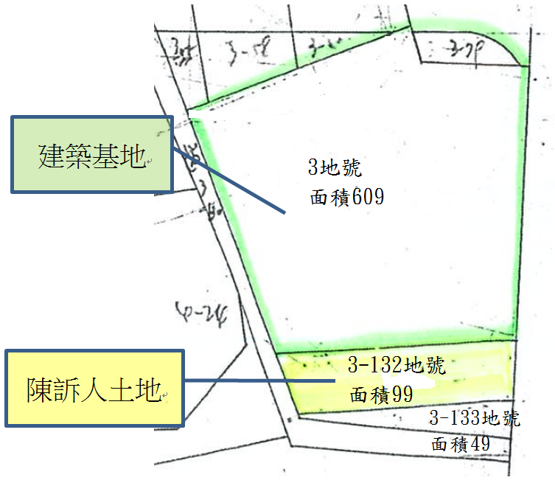
地籍線筆誤

圖1 苗栗地政事務所81年4月辦理社寮岡段3、3-132、3-133地號土地分割示意圖
資料來源：本院根據苗栗縣政府提供之地籍圖轉繪。

嗣苗栗地政事務所為辦理3-133地號土地分割，於81年9月18日現場辦理實地測量，整理成果時發現3-133地號土地登記面積為49平方公尺，地籍圖面積為32平方公尺，遂於81年10月簽辦3-133地號面積更正(由49平方公尺更正為32平方公尺)，再分割為3-133地號(6平方公尺)及3-134地號(26平方公尺)2筆土地，惟當時未異動地籍圖，亦未發現前揭面積誤差係因81年4月訂正地籍圖筆誤所致。於此同時，聖羅蘭公司於81年11月30日在3地號土地動工興建大樓，陳訴人(即3-132地號土地所有權人)旋於81年12月29日向苗栗縣政府陳情上開建物有越界建築之情，並先後於81年12月28日、82年2月19日2次申請3-132地號土地鑑界，經苗栗地政事務所於82年3月6日派員施測，始發現81年4月辦理3、3-132及3-133地號土地分割時訂正地籍圖錯誤，遂依規定於82年4月辦理地籍圖更正，再於83年3月將3-133地號土地面積由6平方公尺更正為23平方公尺。
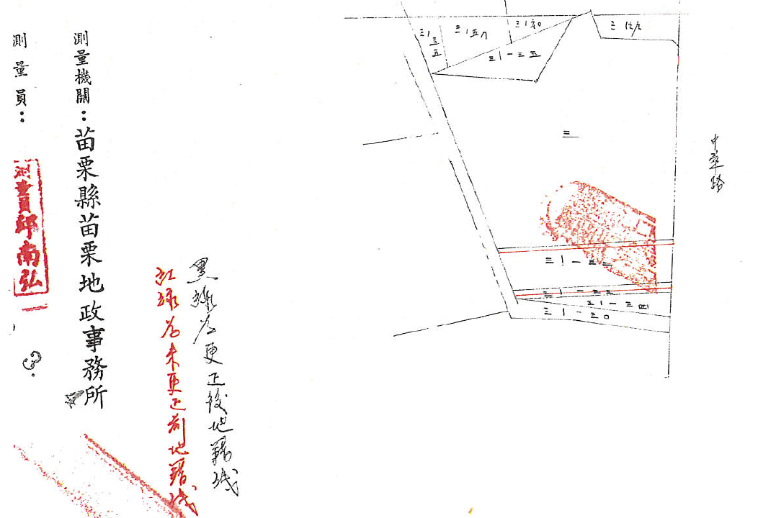
紅線：81.4.分割測設
黑線：82.4.更正

圖2 苗栗地政事務所82年4月辦理社寮岡段3、3-132、3-133地號地籍圖更正示意圖
資料來源：苗栗縣政府提供。

陳訴人於81年12月29日即向苗栗縣政府陳情系爭大樓有越界建築情事，並於82年5月20日依民事訴訟法規定之保全程序向臺灣新竹地方法院聲請假處分，經該法院82年度全字第308號裁定假處分以定暫時狀態，再進一步向該法院提起訴訟。聖羅蘭公司主張：興建大樓如有越界建築之情，應係苗栗地政事務所測量錯誤，逕自更改地籍圖及任意改正分割土地面積所致。然臺灣新竹地方法院90年5月16日83年度簡上字第94號民事判決認為：關於聖羅蘭公司抗辯其興建之建物係以更正前之地籍圖經界線為準，且已退縮60公分，並無越界建築，嗣因地籍圖經界線更正才導致越界建築部分，查經該院會同內政部土地測量局派員分依更正前、後之地籍圖經界線測量系爭土地上之建物有無越界建築測量結果，「以更正後地籍圖經界線為準，該社寮岡段3地號土地上建物(包含地下室)超越使用同段3-132地號土地部分，其面積為0.0006公頃；以更正前地籍圖經界線為準，該社寮岡段3地號土地上建物(包含地下室)超越使用同段3-132地號部分，其面積為0.0002公頃」此有內政部土地測量局90年2月5日鑑定書1件在卷可稽。況聖羅蘭公司於興建大樓前，並未向苗栗地政事務所申請鑑定3、3-132地號土地間之界址，僅於81年12月3日申請複丈同段3-133地號土地，此有苗栗地政事務所於訴願程序時所提答辯狀及劉○○所提之苗栗地政事務所81年12月3日複丈成果圖在卷可佐。聖羅蘭公司於興建大樓前既未申請鑑界，以致無論依更正前、後之地籍圖，均越界占用陳訴人所有之3-132地號土地，何能主張其信賴更正前地籍圖而為建築並未越界？據此，聖羅蘭公司上開辯解亦不足採等語。

本院於107年11月27日至現場履勘時，劉○○主張：大樓越界建築，係因苗栗地政事務所辦理面積及地籍圖更正所致，並提出82年5月21日拍攝之照片(如下圖)，稱該照片為苗栗縣大湖地政事務所測量員李大暑施測時所拍攝。經查：

本院以108年2月26日處台調伍字第1080830552號函請內政部查明相關案情，該部108年5月27日台內地字第1080120481號查復本院稱：

本案土地於81至83年間辦理更正3次，分別於81年10月12日、82年4月17日及83年3月18日，其中81年及83年均係辦理3-133地號面積更正事宜，並無更正地籍圖中之經界線，與地上物越界使用與否無涉。至82年4月17日地籍圖更正係因3-132地號於81年12月28日申請鑑界，經苗栗地政事務所於82年3月6日派員辦理鑑界事宜，惟該所查明3地號辦理分割為3、3-132及3-133地號時，因訂正地籍圖筆誤，致82年3月6日上開鑑界所釘之界樁亦屬錯誤，應予撤銷，遂依行為當時地籍測量實施規則第247條規定(現行地籍測量實施規則232條)及苗栗縣政府82年4月7日府地籍字第38441號函辦理地籍圖更正事宜，並另訂82年4月17日再派員前往現場施測。參照臺灣新竹地方法院82年3月1日新院成民慎字第7586號函請苗栗地政事務所82年3月10日鑑定實測圖，及臺灣新竹地方法院89年12月12日新院錦民修83簡上94字第47648號函囑託該部國土測繪中心90年2月5日鑑定書圖顯示，土地辦理地籍圖更正前後，3地號毗鄰3-132地號之地上物均有越界使用情事，尚非更正地籍圖經界線導致地上物越界使用情形。再參照臺灣新竹地方法院83年簡上字第94號民事判決理由，顯示3-133地號面積更正事宜，與3地號毗鄰3-132地號之地上物越界使用與否無涉。

82年5月21日照片因距今已逾25年，與目前現況顯有差異，尚難單從所提照片研判大樓建築施工過程是否有越界情事。且照片拍攝前，陳訴人即3-132地號土地所有權人於81年12月28日申請鑑界，經地政事務所於82年3月6日派員(許金源，已退休)辦理鑑界事宜，惟該所查明3地號辦理分割為3、3-132及3-133地號時，因訂正地籍圖筆誤，致82年3月6日上開鑑界所釘之界樁亦屬錯誤，應予撤銷，並另訂82年4月17日再派員(邱南弘，已歿)前往施測。

李大暑於本院年1月底電洽時，表示：其未任職於大湖地政事務所，亦未參與本案測量案件等語。另根據苗栗縣政府108年2月23日府地測字第1080036597號函查復資料顯示：李大暑公務員經歷：(1)64年5月至70年6月，苗栗地政事務所測量員；(2)79年5月8日(僅有到職日，未載明離職日)，竹南地政事務所測量員；(3)86年4月3日至91年1月16日，苗栗地政事務所技士。

據上，劉○○所提上開證據，尚無法證明其主張大樓越界建築係因苗栗地政事務所辦理面積及地籍圖更正所致之事實

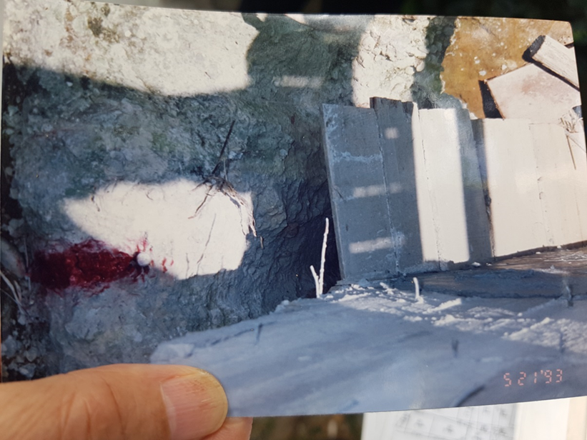

圖3 劉○○提出82年5月21日照片證明當時建築並未越界
資料來源：本院107年11月27日現場履勘時，劉○○提出。

據上，坐落苗栗縣苗栗市社寮岡段3地號土地原為陳訴人、劉○○、羅○○3人分別共有。苗栗地政事務所於81年4月辦理土地分割增加3-132、3-133地號時，因訂正地籍圖筆誤，致地籍圖中上開地號間之經界線有誤。該所於81年9月18日測量時發現3-133地號土地登記面積為49平方公尺，地籍圖面積為32平方公尺，遂於81年10月將面積由49平方公尺更正為32平方公尺，再分割為3-133地號6平方公尺及3-134地號26平方公尺。聖羅蘭公司於81年11月30日在3地號土地興建大樓，陳訴人向苗栗縣政府陳情有越界建築並先後2次申請土地鑑界，經該所於82年3月6日施測，始發現81年4月辦理土地分割時訂正地籍圖錯誤，依規定於82年4月辦理地籍圖更正，再於83年3月將3-133地號土地面積由6平方公尺更正為23平方公尺。該所上開面積及地籍圖記載錯誤及遲未更正，雖無證據顯示係聖羅蘭公司越界建築之主因，惟不僅造成土地經界線錯置及面積誤植，引發紛爭，且斲傷政府形象與土地登記公信力，確有缺失。

聖羅蘭公司於81年11月30日在社寮岡段3、3-79、3-135地號土地興建大樓，陳訴人於81年12月29日向苗栗縣政府陳情，該公司釘鋼軌樁侵占其所有3-132地號土地，於82年5月20日向臺灣新竹地方法院聲請假處分。嗣臺灣新竹地方法院以82年度全字第308號假處分裁定，禁止聖羅蘭公司對陳訴人所有坐落社寮岡段3-132地號土地面積0.0003公頃之範圍內，為施工及其他一切侵害行為。苗栗縣政府亦於82年10月1日以82府建管字第87458號函勒令聖羅蘭公司，不得於3-132地號土地3平方公尺假處分範圍內施工及其他一切侵害行為。詎該公司在假處分原因未消滅之前，擅自於84年6至9月間復工搭建越界建築部分面積3至8樓之外牆，已侵害陳訴人權利，並違反停工禁令。苗栗縣政府卻未依建築法第93條規定及內政部函釋意旨，強制拆除其擅自復工建築物或勒令恢復原狀，核有違失。

建築法第93條規定：「依本法規定勒令停工之建築物，非經許可不得擅自復工；未經許可擅自復工經制止不從者，除強制拆除其建築物或勒令恢復原狀外，處1年以下有期徒刑、拘役或科或併科3萬元以下罰金。」

查劉○○、劉袁○○所經營之聖羅蘭公司，在社寮岡段3、3-79、3-135地號土地興建大樓(建造執照：81栗建管苗字第465號，承造人俊鴻營造有限公司、監造人朱瑞祥建築師事務所)，與陳訴人所有坐落同段3-132地號土地相毗鄰。根據苗栗縣政府核發之81栗建管苗字第465號建造執照記載，聖羅蘭公司係於81年11月30日開工興建系爭大樓。陳訴人於81年12月29日向苗栗縣政府陳情該公司釘鋼軌樁侵占其所有3-132地號土地，於82年5月20日向臺灣新竹地方法院聲請假處分。嗣臺灣新竹地方法院82年6月29日82年度全字第308號假處分裁定，禁止聖羅蘭公司對3-132地號土地，面積0.0003公頃之範圍內，為施工及其他一切侵害行為，並先後於82年3月10日、82年10月6日、83年2月2日會同苗栗地政事務所、大湖地政事務所、臺灣省政府地政處土地測量局勘驗現場，鑑定結果系爭大樓均有越界建築情形，苗栗縣政府亦於82年10月1日以82府建管字第87458號函勒令聖羅蘭公司，不得於3-132地號土地3平方公尺假處分範圍內施工及其他一切侵害行為。上開過程顯示苗栗縣政府早知系爭大樓開工後即有越界建築爭議。

然而，聖羅蘭公司於84年6至9月間，擅自復工搭建越界建築部分3至8樓外牆，陳訴人向苗栗縣政府舉報。

該府於84年7月15日以71439號函請臺灣省政府建設廳釋示：「建築基地經法院裁定假處分禁止施工後，起、承造人擅自繼續施工，其建築許可應如何處理？」內政部於84年10月11日以台內營字第8405729號函說明稱：「按經勒令停工之建築物，非經許可不得擅自復工；未經許可擅自復工經制止不從者，除強制拆除其建築物或勒令恢復原狀外，處1年以下有期徒刑、拘役或科或併科3萬元以下罰金，建築法第93條已有明文。本案既經法院裁定禁止施工及其他一切侵害行為之假處分，又經苗栗縣政府82年10月1日府建管字第87458號函請照辦在案，起、承造人未經許可擅自施工，自得依上開法條規定辦理。」

然而，苗栗縣政府未依建築法第93條規定及內政部台內營字第8405729函釋意旨，強制拆除聖羅蘭公司擅自復工建築物或勒令恢復原狀。該府工商發展處副處長吳俊賢於本院約詢時表示：本案年代久遠尚難查明上開詳細過程及處理方式等語。

綜上，聖羅蘭公司於81年11月30日在社寮岡段3、3-79、3-135地號土地興建大樓，陳訴人於81年12月29日向苗栗縣政府陳情，該公司釘鋼軌樁侵占其所有3-132地號土地，於82年5月20日向臺灣新竹地方法院聲請假處分。嗣臺灣新竹地方法院以82年度全字第308號假處分裁定，禁止聖羅蘭公司對陳訴人所有坐落社寮岡段3-132地號土地面積0.0003公頃之範圍內，為施工及其他一切侵害行為。苗栗縣政府亦於82年10月1日以82府建管字第87458號函勒令聖羅蘭公司，不得於3-132地號土地3平方公尺假處分範圍內施工及其他一切侵害行為。詎該公司在假處分原因未消滅之前，擅自於84年6至9月間復工搭建越界建築部分面積3至8樓之外牆，已侵害陳訴人權利，並違反停工禁令。苗栗縣政府卻未依建築法第93條規定及內政部函釋意旨，強制拆除其擅自復工建築物或勒令恢復原狀，核有違失。

苗栗縣政府82年10月1日府建管字第87458號函係禁止聖羅蘭公司在陳訴人所有3-132地號土地施工，並非勒令本案建造執照工程停工，且根據本案建築工程勘驗紀錄可證，建造執照基地內之工程並未因此停工。然內政部85年8月23日「研商建造執照逾期申請變更設計可否依本部74年2月9日(74)台內營字第290475號函規定准予變更設計案」會議結論竟稱：「苗栗縣政府82年10月1日府建管字第87458號函據此勒令本案建造執照工程停止施工，顯屬不宜」等語，不僅扭曲上開苗栗縣政府禁止施工函意旨(僅禁止在陳訴人所有3-132地號土地施工，非勒令本案建造執照工程停工)，亦與事實有所出入，而苗栗縣政府未即時向內政部澄清事實，反根據悖離事實之會議結論同意聖羅蘭公司復工，致本案越界建築情形未能依法停止，均有重大違失。

查臺灣新竹地方法院於82年6月29日以82年度全字第308號民事裁定，禁止聖羅蘭公司對陳訴人所有坐落3-132地號土地(面積3平方公尺)之範圍內，為施工及其他一切侵害行為，並於82年7月8日，由該院書記官與執達員至現場，揭示該假處分裁定並生效力。當時大樓已興建至2樓樓頂(即3樓地板)，劉○○等於82年7月初接到該法院假處分裁定書後，就假處分之部分停工(臺灣新竹地方法院86年7月4日85年度易字第2186號刑事判決參照)。

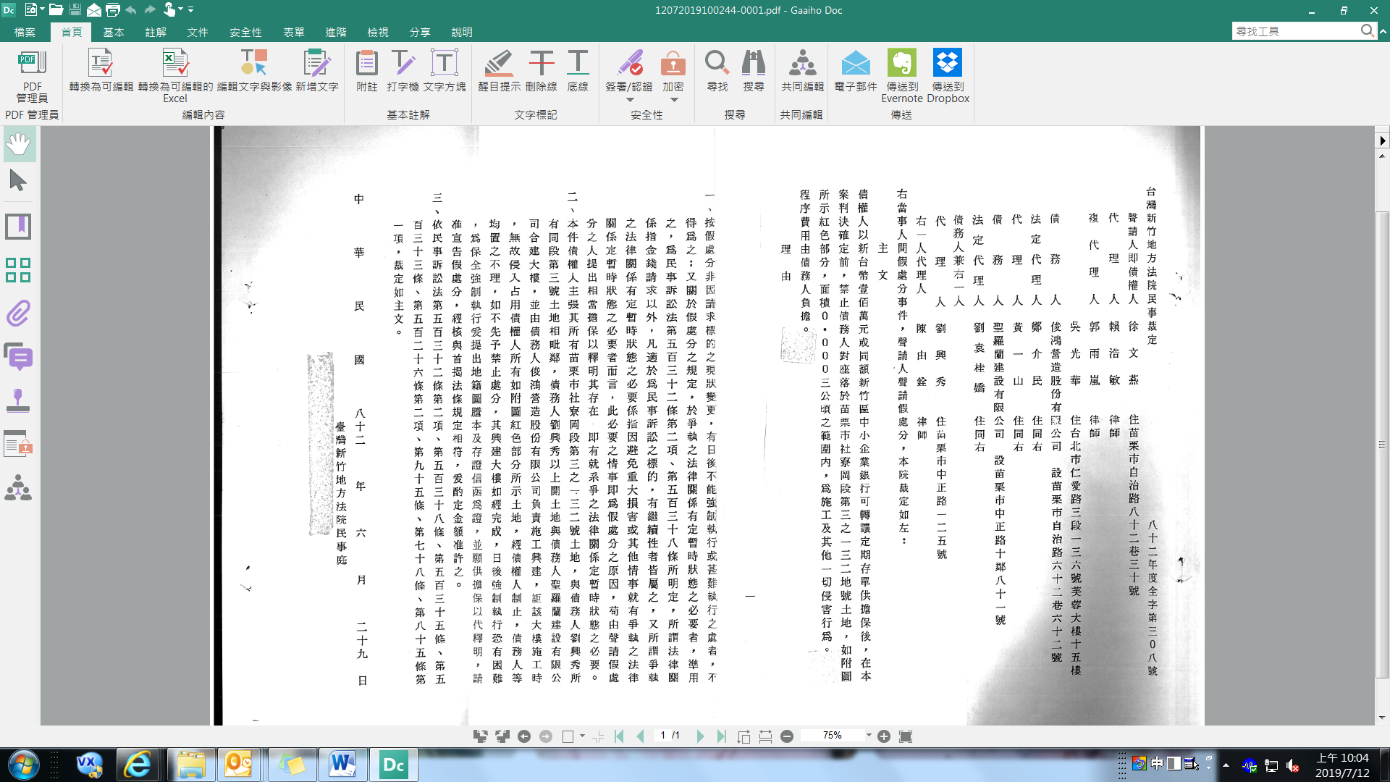

圖4 臺灣新竹地方法院82年度全字第308號假處分裁定
資料來源：臺灣新竹地方法院提供。

苗栗縣政府以82年10月1日82府建管字第87458號函勒令劉○○(副本通知承造人俊鴻營造有限公司、監造人朱瑞祥建築師事務所)就假處分之部分停工，該函主旨載明：「台端坐落苗栗市社寮岡段3地號土地施工興建大樓，因與陳訴人所有同地段3-132地號土地，界址爭執案，案經臺灣新竹地方法院82年度全字第308號裁定准予假處分，(3平方公尺範圍內)，不得施工及其他一切侵害行為請照辦」等語。顯係勒令聖羅蘭公司對陳訴人所有坐落3-132地號土地面積3平方公尺之假處分範圍內不得施工及其他一切侵害行為，並非禁止該公司於系爭建造執照3、3-79、3-135地號基地範圍內施工。再根據苗栗縣政府查報之大樓建築工程勘驗申報情形，本案苗栗縣政府82年10月1日府建管字第87458號函勒令聖羅蘭公司停工後，監造人及承造人仍先後於83年8月1日、83年11月1日、84年1月1日、84年3月1日，進行大樓5、6、7、8樓板等工程勘驗申報，顯示本案建造執照工程並未停止施工，由此可證苗栗縣政府82年10月1日府建管字第87458號函僅係勒令聖羅蘭公司在陳訴人所有3-132地號土地停工，並未及於本案建造執照基地。

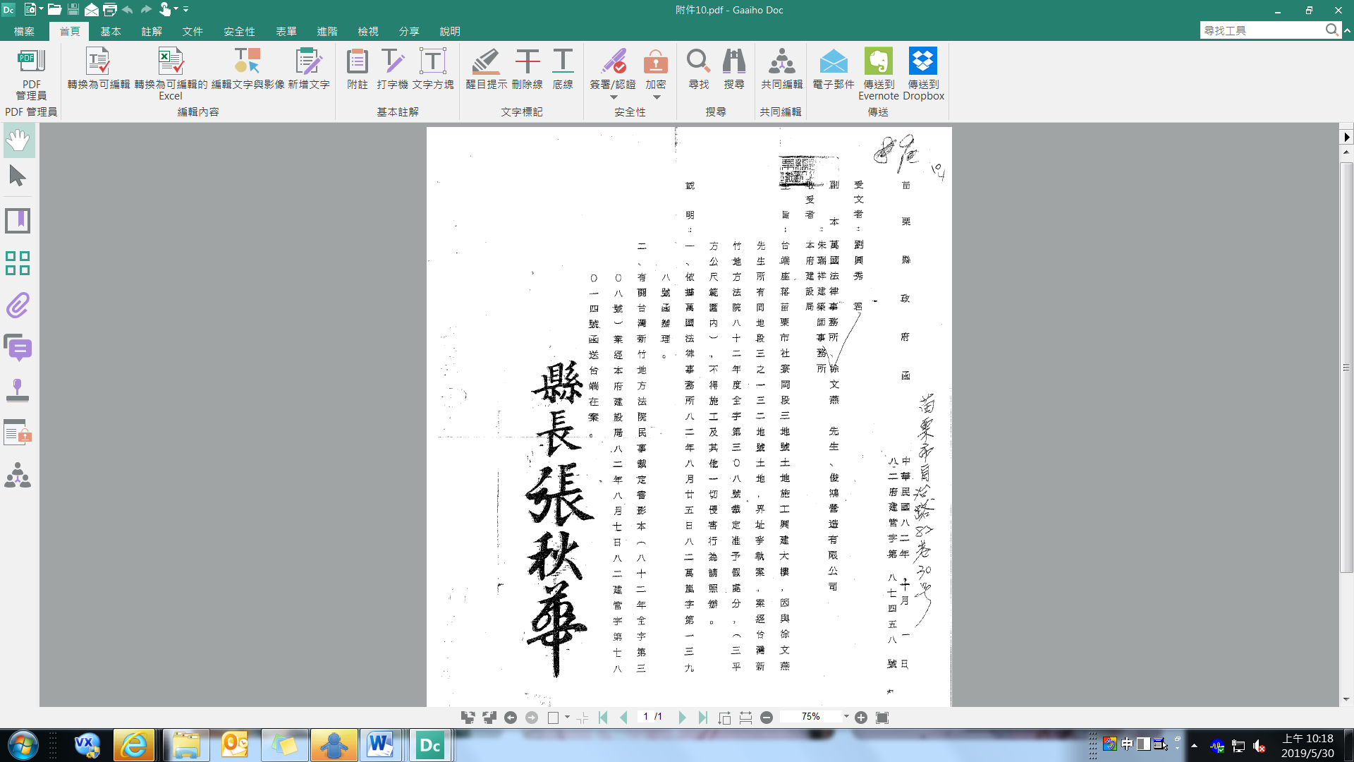

圖5 苗栗縣政府82年10月1日勒令本案越界建築部分停工函
資料來源：苗栗縣政府提供。

然而，內政部85年8月23日「研商建造執照逾期申請變更設計可否依本部74年2月9日(74)台內營字第290475號函規定准予變更設計案」會議結論竟稱：「一、本案系爭社寮岡段3-132號之土地，經卷查會議資料及苗栗縣政府代表說明，並非屬本件苗栗縣政府建設局核發81栗建管苗字第465號建造執照之基地範圍，臺灣新竹地方法院82年度全字第308號民事裁定書係對系爭土地所為停止施工假處分之裁定，苗栗縣政府82年10月1日82府建管字第87458號函據此勒令本案建造執照工程停止施工，顯屬不宜。二、『按因故經主管建築機關勒令停工者，並經查明不應歸責於承造人、起造人後，其工程停工日數不記入建築法第53條規定之施工期限』，本部71年7月27日台內營字第92646號函釋有案。本案應請苗栗縣政府查明事實，另予核定建築期限或其他妥適之處理後，再行受理變更設計。」明顯扭曲苗栗縣政府82年10月1日府建管字第87458號函意旨，且與事實不符。詎料，苗栗縣政府卻未即時澄清事實，反根據悖離事實之會議結論，以85年9月18日85府建管字第112003號函准聖羅蘭公司復工。

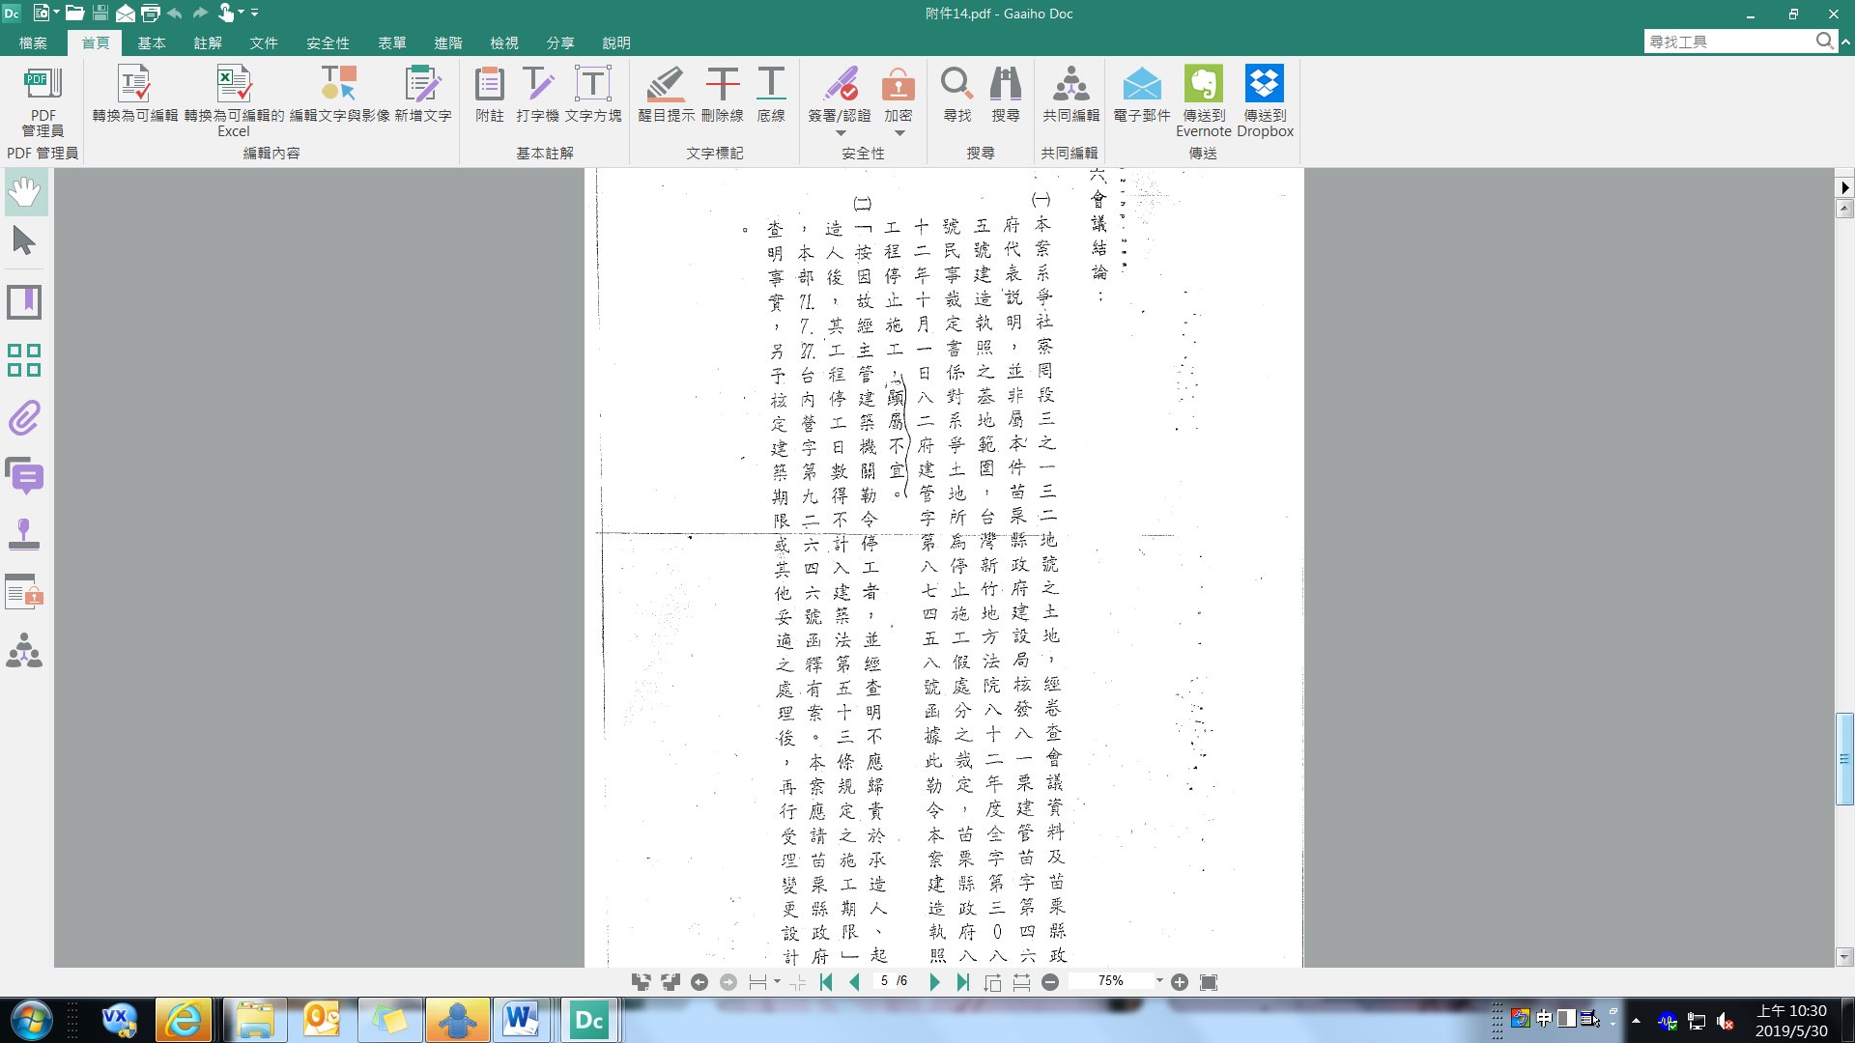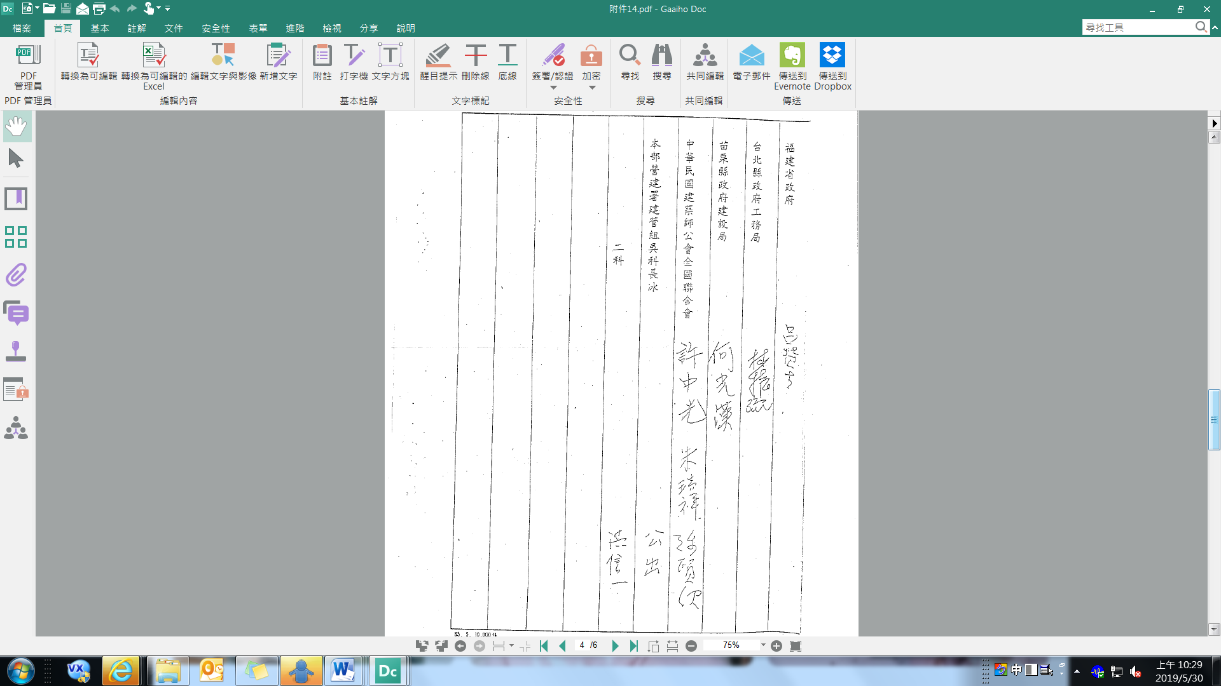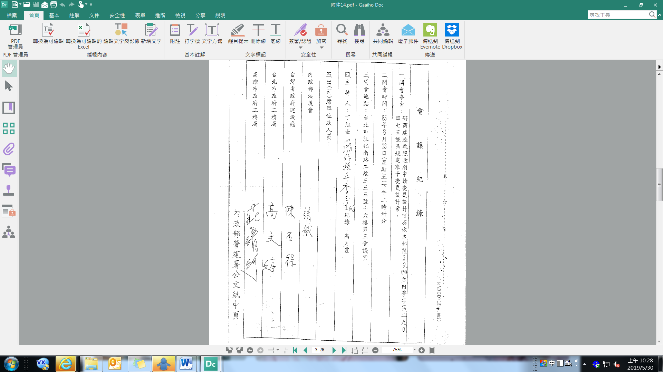

圖6 內政部85年8月23日會議紀錄
資料來源：苗栗縣政府提供。

綜上，苗栗縣政府82年10月1日府建管字第87458號函係禁止聖羅蘭公司在陳訴人所有3-132地號土地施工，並非勒令本案建造執照工程停工，且根據本案建築工程勘驗紀錄可證，建造執照基地內之工程並未因此停工。然內政部85年8月23日「研商建造執照逾期申請變更設計可否依本部74年2月9日(74)台內營字第290475號函規定准予變更設計案」會議結論竟稱：「苗栗縣政府82年10月1日府建管字第87458號函據此勒令本案建造執照工程停止施工，顯屬不宜」等語，不僅扭曲上開苗栗縣政府禁止施工函意旨(僅禁止在陳訴人所有3-132地號土地施工，非勒令本案建造執照工程停工)，亦與事實有所出入，而苗栗縣政府未即時向內政部澄清事實，反根據悖離事實之會議結論同意聖羅蘭公司復工，致本案越界建築情形未能依法停止，均有重大違失。

苗栗縣政府明知聖羅蘭公司興建大樓，於開工初期即有越界爭議，其越界建築土地經臺灣新竹地方法院假處分查封，並經地政機關多次勘驗現場結果均有越界建築房屋情形。然該府卻罔顧大樓有越界建築爭議並遭假處分裁定之事實，大樓建築工程雖經11次勘驗，苗栗縣政府竟核准勘驗，未依法針對其位置不符情形加以主動勘驗，勒令其修改或強制拆除。嗣聖羅蘭公司於85年11月28日向苗栗縣政府申領使用執照，該府建設局建築管理課於86年3月22日以簡便行文表通知改正，然未勾選「現場施作與核准圖樣不符」項目，該公司於86年4月1日向苗栗縣政府申請變更設計，該府審查「建築基地位置與現況是否相符」乙項時竟勾選通過，嗣於86年6月20日核發建物使用執照，其使用執照審查表竟認定「竣工建築物與核准圖樣相符」，核有嚴重違失。

如前所述，根據苗栗縣政府核發之81栗建管苗字第465號建造執照記載，聖羅蘭公司係於81年11月30日開工興建大樓，而陳訴人於81年12月29日即向苗栗縣政府陳情該公司釘鋼軌樁侵占其所有坐落社寮岡段3-132地號土地。嗣臺灣新竹地方法院82年6月29日82年度全字第308號假處分裁定，禁止聖羅蘭公司對3-132地號土地，面積0.0003公頃之範圍內，為施工及其他一切侵害行為，並先後於82年3月10日、82年10月6日、83年2月2日會同苗栗地政事務所、大湖地政事務所、臺灣省政府地政處土地測量局勘驗現場，鑑定結果大樓均有越界建築情形，苗栗縣政府亦於82年10月1日以82府建管字第87458號函勒令聖羅蘭公司，不得於3-132地號土地3平方公尺假處分範圍內施工及其他一切侵害行為。

73年11月7日總統令修正公布之建築法第56條第1項規定：「建築工程中必需勘驗部分，應由直轄市、縣(市)(局)主管建築機關於核定建築計畫時，指定由承造人會同監造人按時申報後，方得繼續施工，主管建築機關得隨時勘驗之。」65年1月8日總統令修正公布之建築法第58條規定：「建築物在施工中，直轄市、縣(市)(局)主管建築機關認有必要時，得隨時加以勘驗，發現左列情事之一者，應以書面通知承造人或起造人或監造人，勒令停工或修改；必要時，得強制拆除：……六、主要構造或位置或高度或面積與核定工程圖樣及說明書不符者……。」行為時臺灣省建築管理規則第28條第2項(94年廢止)規定：「前項勘驗應包括建築物位置相關事項、防空避難設備、配筋、騎樓及其標高、公共交通、衛生及安全措施。」依上開規定，大樓各階段施工勘驗時，應確認建築物位置等相關事項，如位置與核定工程圖樣及說明書不符，主管建築機關苗栗縣政府應勒令其停工或修改，必要時，得強制拆除。

陳訴人早於81年12月29日即向苗栗縣政府陳情大樓有越界建築疑慮，並於82年5月20日依民事訴訟法規定之保全程序向臺灣新竹地方法院聲請假處分，經該法院82年度全字第308號裁定假處分以定暫時狀態，苗栗縣政府亦於82年10月1日勒令聖羅蘭公司於3-132地號土地3平方公尺假處分範圍內停工，且整個過程亦經地政機關多次鑑測，鑑測結果聖羅蘭公司均有在3-132地號土地越界建築房屋之情形，顯示苗栗縣政府應明確知悉本案有越界建築房屋之爭議。詎大樓建築工程歷經11次勘驗，監造人及承造人竟均查驗符合准予報驗，苗栗縣政府亦核准勘驗，未針對其位置不符情形加以主動勘驗，勒令其修改或強制拆除，顯示上開建築工程勘驗機制流於形式、形同虛設。

表1 大樓建築工程勘驗情形
勘驗項目 | 監造人及承造人勘驗情形 | 苗栗縣政府核准勘驗時間
放樣勘驗 | 經監造人及承造人81年11月30日查驗符合准予報驗 | 82年5月4日
地下室基礎勘驗 | 經監造人及承造人81年12月1日查驗符合准予報驗 | 85年11月26日
地下室樓板勘驗 | 經監造人及承造人81年12月21日查驗符合准予報驗 | 85年11月26日
1樓板勘驗 | 經監造人及承造人82年1月12日查驗符合准予報驗 | 85年11月26日
2樓板勘驗 | 經監造人及承造人82年2月3日查驗符合准予報驗 | 85年11月26日
3樓板勘驗 | 經監造人及承造人82年4月24日查驗符合准予報驗 | 85年11月26日
4樓板勘驗 | 經監造人及承造人82年6月14日查驗符合准予報驗 | 85年11月26日
5樓板勘驗 | 經監造人及承造人83年8月1日查驗符合准予報驗 | 85年11月26日
6樓板勘驗 | 經監造人及承造人83年11月1日查驗符合准予報驗 | 85年11月26日
7樓板勘驗 | 經監造人及承造人84年1月1日查驗符合准予報驗 | 85年11月26日
8樓板勘驗 | 經監造人及承造人84年3月1日查驗符合准予報驗 | 85年11月26日
資料來源：苗栗縣政府提供。

聖羅蘭公司於85年11月28日向苗栗縣政府申領使用執照，因申請書件不符、竣工查驗不符等，該府建設局建築管理課以86年3月22日86建管字第014072號簡便行文表通知改正，然未勾選「現場施作與核准圖樣不符」項目。86年4月1日，聖羅蘭公司向苗栗縣政府申請變更設計，該府審查「建築基地位置與現況是否相符」乙項時竟勾選通過。86年6月20日，苗栗縣政府核發聖羅蘭公司86栗建管苗字第141號建物使用執照，其使用執照審查表竟認定「竣工建築物與核准圖樣相符」，明顯與現況事實有重大落差。
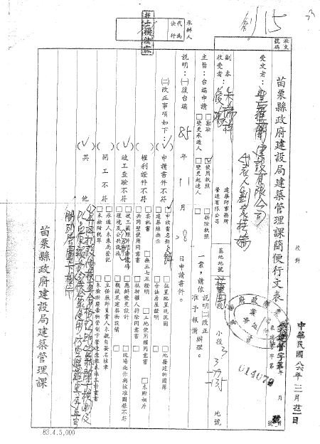

圖7 聖羅蘭公司申請使用執照查驗時，苗栗縣政府未勾選「現場施作與核准圖樣不符」項目
資料來源：苗栗縣政府提供。
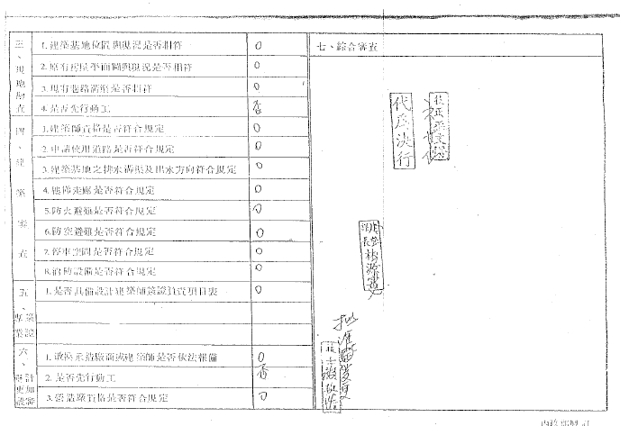

圖8 聖羅蘭公司申請變更設計審查時，苗栗縣政府在「建築基地位置與現況是否相符」乙項勾選「○」
資料來源：苗栗縣政府提供。
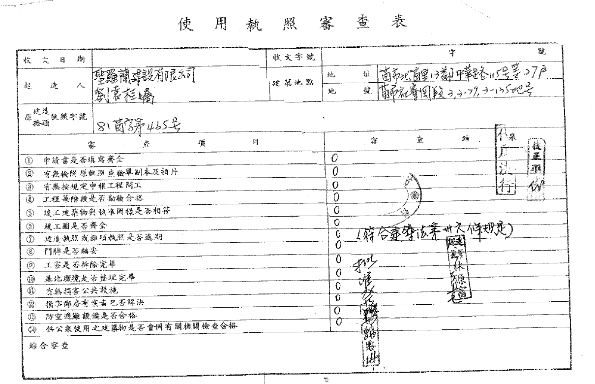

[從文件中擷取絕佳的引文或利用此空間來強調重點，藉此吸引讀者的注意力。若要將此文字方塊放置在頁面的任一位置，請進行拖曳。]

圖9 苗栗縣政府核發本案使用執照時，審查表上「竣工建築物與核准圖樣是否相符」乙項勾選「○」
資料來源：苗栗縣政府提供。

綜上，苗栗縣政府明知聖羅蘭公司興建大樓，於開工初期即有越界爭議，其越界建築土地經臺灣新竹地方法院假處分查封，並經地政機關多次勘驗現場結果均有越界建築房屋情形。然該府卻罔顧大樓有越界建築爭議並遭假處分裁定之事實，大樓建築工程雖經11次勘驗，苗栗縣政府竟核准勘驗，未依法針對其位置不符情形加以主動勘驗，勒令其修改或強制拆除。嗣聖羅蘭公司於85年11月28日向苗栗縣政府申領使用執照，該府建設局建築管理課於86年3月22日以簡便行文表通知改正，然未勾選「現場施作與核准圖樣不符」項目，該公司於86年4月1日向苗栗縣政府申請變更設計，該府審查「建築基地位置與現況是否相符」乙項時竟勾選通過，嗣於86年6月20日核發建物使用執照，其使用執照審查表竟認定「竣工建築物與核准圖樣相符」，核有嚴重違失。

苗栗縣政府自70年間興建苗栗縣苗栗市啟文陸橋迄今已逾30餘年，其橋墩坐落於陳訴人等所有之苗栗市北苗段647、648、890及896地號建地上，占用面積合計50.49平方公尺。該府興建該橋前，並未取得土地所有人之土地使用權同意書，興建完成後迄今，從未支付使用補償金予土地所有權人，形同長期違法占用，嚴重侵害地主財產權益。再者，苗栗縣政府未依規定將啟文陸橋移交苗栗市公所管理，且長期未對該橋進行養護維修，直至102年12月納入橋梁管理系統後，始分別於103年、104年及107年進行3次目視檢測，難以確保該橋結構安全無虞，核有明確違失。苗栗縣政府允應針對該橋占用私人土地部分，依法給予地主合理補償，並於自治法規明定陸橋定期巡檢養護期程，適時對該橋進行結構安全檢查，以保障地主財產權益及民眾通行安全。

苗栗縣政府及苗栗市公所於本院約詢時，提出書面說明表示：苗栗市啟文陸橋興建完成年代久遠，已無檔存資料可稽。而根據當地里長稱：該橋興建於70年代，為中華路開闢後設置，迄今已有30至40年。苗栗市於60年開始實施都市計畫，苗栗市北苗段664地號(中華路)於70年徵收，同段900地號(中華路)於79年無償撥用苗栗市公所，依此推估該橋應興建於70至79年間，尚符合當地里長所述時間等語。

苗栗地政事務所套繪地籍圖資料顯示，啟文陸橋墩柱坐落苗栗市北苗段646(重測前為社寮岡段3-130號)、647(重測前為社寮岡段3-134號)、648(重測前為社寮岡段3-133號)、890(重測前為社寮岡段3-97號)及896(重測前為社寮岡段3-28號)等地號土地，其中647、648、890及896地號屬私有建地，被該橋占用面積合計50.49平方公尺，惟該橋興建前，並未取得土地使用權同意書，興建完成後迄今，政府並未支付使用補償金予上開私地地主。

表2 啟文陸橋墩柱占用私地情形表
啟文陸橋墩柱坐落私人土地地號 | 所有權人  異動情形 | 重測前  地號 | 啟文陸橋占用私人土地面積
北苗段  648地號 | - 劉○○(81.5.22共有物分割登記，持分28/49；84.1.20買賣取得羅○○持分12/49，總持分40/49；102.1.18法拍喪失土地所有權)。  - 羅○○(81.5.22共有物分割登記，持分12/49；84.1.20賣予劉○○，喪失土地所有權)。  - 徐○○(81.5.22共有物分割登記迄今，持分9/49)。  - 陳○○(102.1.18拍賣取得迄今，持分40/49)。 | 重測前為社寮岡段3-133地號 | 9.46平方公尺
北苗段  647地號 | - 劉○○(81.5.22共有物分割登記，持分28/49；84.1.20買賣取得羅○○持分12/49，總持分40/49；102.1.18法拍喪失土地所有權)。  - 羅○○(81.5.22共有物分割登記，持分12/49；84.1.20賣予劉○○，喪失土地所有權)  - 徐○○(81.5.22共有物分割登記迄今，持分9/49)。  - 陳○○(102.1.18拍賣取得迄今，持分40/49)。 | 重測前為社寮岡段3-134地號 | 13.67平方公尺
北苗段  890地號 | 台灣成功玻璃工業股份有限公司(74.8.31分割登記迄今，持分全部)。 | 重測前為社寮岡段3-97地號 | 19.62平方公尺
北苗段  896地號 | 台灣成功玻璃工業股份有限公司(69.4.21買賣登記迄今，持分全部)。 | 重測前為社寮岡段3-28地號 | 7.74平方公尺
合計 | 50.49平方公尺

資料來源：苗栗縣政府提供。

依市區道路條例第4條、第5條及苗栗縣市區道路管理規則第2條、第3條、第5條規定，市區道路及其附屬設施之主管機關為苗栗縣政府，負市區道路管理之監督權責；管理機關為各鄉(鎮、市)公所，負維護其原有之功能與效用，保持其完整性之權責。依上開規定，苗栗縣政府應將啟文陸橋移交苗栗市公所維管，惟該府查無該橋移交資料，故維管權責仍為苗栗縣政府。然查，啟文陸橋自70年代興建迄今已逾30餘年，該府均未對該橋進行養護維修，直至102年12月納入橋梁管理系統後，始分別於103年、104年及107年進行3次目視檢測。

詢據苗栗縣政府秘書長陳斌山、工務處處長古明弘、苗栗市公所市長邱鎮軍、啟文國小校長陳正忠等人稱：

該橋經請附近學校(啟文國小)調查每日約4位學生通行使用；另經電洽當地北苗里里長劉俊毅表示，目前使用該橋以居住於苗栗市中華路96巷、中山北路113巷及中山北路208巷之地方民眾為主，用以穿越中華路至附近學校、市場、超商及土地公廟使用，每日平均使用人次約100人。

該橋於102年12月納入橋管系統，隨後比照公路養護規範所訂檢測頻率，於103年、104年及107年辦理橋梁定期檢測，檢測結果橋梁狀況尚屬良好。依據109年1月交通部頒公路橋梁檢測及補強規範，說明檢測類別、檢測頻率及檢測內容。定期檢測為掌握橋梁結構之健全度、及早發現造成功能減低或異常之損傷劣化及其原因，而定期以目視方式進行之全面性檢測，針對橋梁上部結構、下部結構、橋面系統、相關附屬設施等構件外觀進行定期檢測，判斷橋梁構件是否有劣化或異常情況，定期檢測後對於橋梁狀態仍有疑慮者，可再進行結構安全評估或詳細檢測。依據該陸橋歷年定期檢測結果顯示橋梁狀況尚屬良好，故未辦理相關結構安全評估及詳細檢測。

表3 啟文陸橋歷年檢測情形表
時間 | 檢測(巡檢)單位 | 檢測(巡檢)項目 | 檢測(巡檢)結果
102/12/1 | 劦盛工程顧問有限公司 | 橋梁基本資料建檔 | -
103/5/27 | 劦盛工程顧問有限公司 | 定期檢測 | 橋梁狀況良好
104/8/9 | 劦盛工程顧問有限公司 | 定期檢測 | 橋梁狀況良好
107/4/2 | 劦盛工程顧問有限公司 | 定期檢測 | 橋梁狀況良好
資料來源：苗栗縣政府提供。

詢據內政部營建署組長高文婷、技正吳文雄、研究員蔡忠城稱：人行陸橋屬道路人行道之一部分，其結構屬道路橋梁設施，依地方制度法第18條、第19條及市區道路條例第32條第2項分別規定，「道路之規劃、建設及管理為直轄市、縣(市)自治事項」、「直轄市或縣(市)政府所轄市區道路分工權責、設施維護、使用管制、障礙清理等管理事項之規定，由直轄市或縣(市)政府分別定之，並報內政部備查。」內政部基於主管權責，已積極協助各直轄市、縣(市)政府完備法令制度，查地方政府已依上開規定訂有各該管道路管理自治法規以為道路及其附屬設施之管理準據，其中新北市、臺北市、桃園市、臺南市、彰化縣、雲林縣、花蓮縣、新竹市、嘉義市等已明確規定道路相關設施之定期巡檢期程。爰各地方政府自當本諸主管權責，依其相關管理自治法規積極辦理。

綜上，苗栗縣政府自70年間興建苗栗縣苗栗市啟文陸橋迄今已逾30餘年，其橋墩坐落於陳訴人等所有之苗栗市北苗段647、648、890及896地號建地上，占用面積合計50.49平方公尺。該府興建該橋前，並未取得土地所有人之土地使用權同意書，興建完成後迄今，從未支付使用補償金予土地所有權人，形同長期違法占用，嚴重侵害地主財產權益。再者，苗栗縣政府未依規定將啟文陸橋移交苗栗市公所管理，且長期未對該橋進行養護維修，直至102年12月納入橋梁管理系統後，始分別於103年、104年及107年進行3次目視檢測，難以確保該橋結構安全無虞，核有明確違失。苗栗縣政府允應針對該橋占用私人土地部分，依法給予地主合理補償，並於自治法規明定陸橋定期巡檢養護期程，適時對該橋進行結構安全檢查，以保障地主財產權益及民眾通行安全。
綜上所述，陳訴人所有坐落苗栗縣苗栗市社寮岡段3-132地號部分土地遭聖羅蘭公司越界建築，雖已循民事訴訟保全程序向法院聲請假處分以保障所有權，詎該公司仍違反停工禁令，在假處分原因未消滅之前，擅自搭建越界建築部分外牆，苗栗縣政府卻未依規定強制拆除其擅自復工建築物或勒令恢復原狀。且於此期間，大樓建築工程經過11次勘驗，苗栗縣政府竟核准勘驗，未針對其位置不符情形依法勒令該公司修改或強制拆除，反根據內政部悖離事實之會議結論同意復工。又該府建設局建築管理課於該公司申領使用執照時，以86年3月22日簡便行文表通知改正，然未勾選「現場施作與核准圖樣不符」項目，該公司於86年4月1日向苗栗縣政府申請變更設計，該府審查「建築基地位置與現況是否相符」乙項時竟勾選通過，嗣於86年6月20日核發建物使用執照，其使用執照審查表竟認定「竣工建築物與核准圖樣相符」，核有嚴重違失；至於苗栗地政事務所於81年4月辦理3地號土地分割增加3-132、3-133地號時，因訂正地籍圖筆誤，致地籍圖中上開地號間之經界線有誤，造成土地經界線錯置及面積誤植，引發紛爭，斲傷政府形象與土地登記公信力，以及苗栗縣政府興建苗栗市啟文陸橋，未取得土地所有人之土地使用權同意書，興建完成後迄今已逾30餘年，從未支付使用補償金予土地所有權人，形同長期違法占用，嚴重侵害人民財產權益，亦有違失，爰依監察法第24條提案糾正，送請行政院轉飭所屬確實檢討改善見復。

經電洽陳訴人告知，其係於82年8月間向法院提起訴訟。
據苗栗縣政府表示，該縣轄內人行陸橋之檢測頻率比照交通部頒公路養護規範所訂，定期檢測之間隔以2年為原則，如有特別情況，公路養護管理機關、公路養護單位得視實際狀況調整，惟不得超過4年。

